Příloha č. 8
Tržní místo, tržiště: Slezan Těšínská, Frýdek
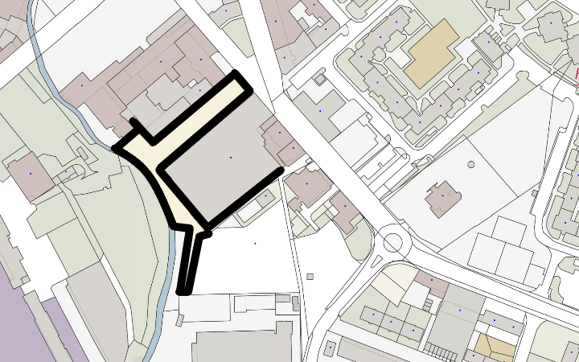
Umístění: pozemek p.č. 2814/1 v k.ú. Frýdek, rozloha cca 5.000 m2 - dle grafického znázornění
Doba prodeje: dle čl. 6 tohoto nařízení (tržní řád) a v souladu s dalšími právními předpisy.

Další povinnosti související s prodejem:
- Zajistit právní titul k užívání příslušného pozemku s jeho provozovatelem nebo vlastníkem.

